|  |  |
| --- | --- |
|  | Министерство образования и молодежной политики  Свердловской области |
| ГАПОУ СО «Каменск-Уральский техникум торговли и сервиса» |

Доклад

на тему

**«Формирование экологической культуры студентов СПО**

**на уроках географии»**

|  |
| --- |
|  |

# Содержание

Содержание

Введение

Введение в экологическую культуру

Роль географии в формировании экологической культуры

Методы и подходы к обучению

Практические примеры успешных методик

Проблемы и препятствия внедрения

Перспективы развития программы

Заключение: интеграция экологии в образование

Заключение

Список литературы

# Введение

Современное общество сталкивается с множеством экологических проблем, которые требуют не только научного подхода, но и формирования у граждан ответственного отношения к окружающей среде. В условиях глобальных изменений климата, загрязнения природных ресурсов и истощения экосистем, становится особенно актуальным вопрос о необходимости формирования экологической культуры у подрастающего поколения. В этом контексте особую роль играют образовательные учреждения, в частности, учреждения среднего профессионального образования (СПО), где закладываются основы мировосприятия и профессиональной идентичности студентов.

Экологическая культура представляет собой совокупность знаний, умений и навыков, которые формируют у человека осознанное отношение к природе и окружающей среде. Она включает в себя не только понимание экологических процессов, но и активное участие в их охране и восстановлении. Важным аспектом формирования экологической культуры является интеграция экологических знаний в учебные дисциплины, что позволяет студентам осознать взаимосвязь между их будущей профессиональной деятельностью и состоянием окружающей среды. В этом контексте уроки географии становятся важным инструментом, способствующим развитию экологического сознания и формированию устойчивых привычек, направленных на охрану природы.

Актуальность данной работы обусловлена необходимостью разработки и внедрения эффективных методов и подходов к обучению, которые помогут студентам СПО не только усвоить теоретические знания о природе, но и развить практические навыки, способствующие их активному участию в экологической деятельности. В рамках данной работы будут рассмотрены ключевые аспекты формирования экологической культуры на уроках географии, включая введение в понятие экологической культуры, роль географии в этом процессе, а также методы и подходы, которые могут быть использованы для достижения поставленных целей.

В первой части работы будет освещено понятие экологической культуры, ее компоненты и значение для современного общества. Мы рассмотрим, как экологическая культура влияет на поведение и мировосприятие студентов, а также на их будущую профессиональную деятельность. Важно отметить, что формирование экологической культуры не ограничивается лишь передачей знаний, но включает в себя развитие у студентов критического мышления, способности к саморефлексии и мотивации к экоориентированной деятельности.

Во второй части работы будет проанализирована роль географии как учебной дисциплины в формировании экологической культуры. География, как наука о взаимодействии человека и природы, предоставляет уникальные возможности для изучения экологических процессов и проблем. Мы рассмотрим, как географические знания могут быть использованы для формирования у студентов понимания важности охраны окружающей среды и устойчивого развития.

Третья часть работы будет посвящена методам и подходам к обучению, которые могут быть применены на уроках географии для формирования экологической культуры. Мы проанализируем различные педагогические технологии, такие как проектное обучение, проблемное обучение и активные методы обучения, которые способствуют более глубокому усвоению материала и развитию у студентов навыков критического мышления.

В четвертой части работы будут представлены практические примеры успешных методик, которые уже были апробированы в образовательных учреждениях. Мы рассмотрим конкретные кейсы, которые демонстрируют, как внедрение экологического образования на уроках географии может привести к положительным результатам в формировании экологической культуры студентов.

Однако, несмотря на очевидную важность формирования экологической культуры, существуют и определенные проблемы и препятствия, которые могут возникнуть в процессе внедрения экологического образования. В пятой части работы мы проанализируем основные трудности, с которыми сталкиваются преподаватели и студенты, а также предложим возможные пути их преодоления.

Наконец, в шестой части работы будут рассмотрены перспективы развития программы по формированию экологической культуры на уроках географии. Мы обсудим, как можно улучшить существующие подходы и методы, а также какие новые инициативы могут быть внедрены для повышения эффективности экологического образования.

Заключение работы будет посвящено интеграции экологии в образовательный процесс, подчеркивая важность формирования экологической культуры как неотъемлемой части подготовки специалистов, способных к ответственному и устойчивому взаимодействию с окружающей средой. В целом, данная работа направлена на выявление и систематизацию знаний о формировании экологической культуры студентов СПО через преподавание географии, что, безусловно, является актуальной задачей в условиях современного мира.

# Введение в экологическую культуру

Рисунок 1. Схема целей и задач педагогической деятельности в экологическом воспитании

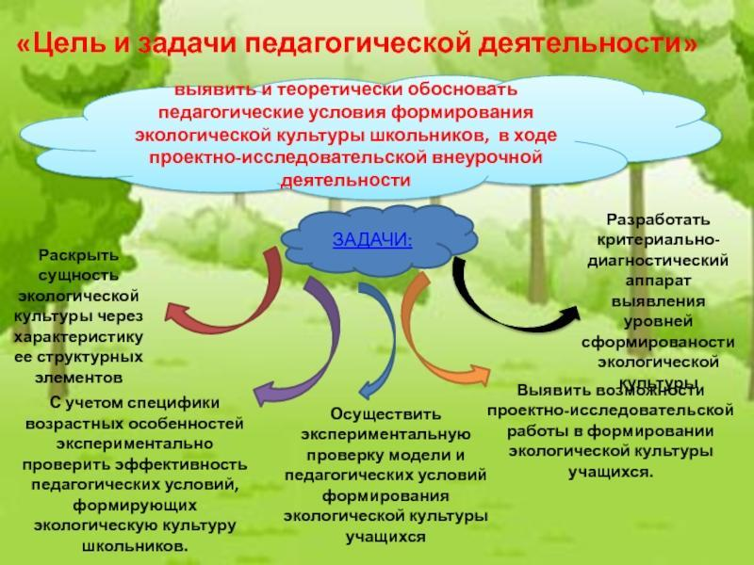

Формирование экологической культуры студентов средних профессиональных образовательных учреждений (СПО) становится все более актуальным в условиях глобальных экологических проблем. Осознание важности устойчивого взаимодействия с окружающей средой позволяет сформулировать основные задачи, связанные с экологическим образованием, которое должно эффективно систематизировать знания об экосистемах, природе и их взаимоотношениях с экономической деятельностью человека.

Основу экологической культуры составляет не только знание о природе, но и умение применять эти знания на практике. Студенты должны развивать экологическое сознание, осознавая свое место в сложной системе экосистем. Важно формировать не только теоретические, но и практические навыки, которые помогут будущим специалистам активнее участвовать в охране окружающей среды и реализации природоохранных инициатив. Современные образовательные подходы требуют внедрения проектной деятельности и активного вовлечения студентов в обсуждение актуальных экологических проблем, что способствует формированию реальной экологической компетентности [1].

Значимыми являются методы активного обучения, такие как групповые проекты, дискуссии и практические занятия, которые позволяют студентам ощущать ответственность за экологическое состояние окружающей среды. Проектная деятельность, например, помогает учащимся не только изучить экологии, но и применить полученные знания в реальных условиях, работая над локальными экологическими проблемами в своем регионе [2]. При этом важно привлекать студентов к исследовательской деятельности, что способствует более глубокому пониманию экологических процессов и проблем.

Практика показывает, что образование в области экологии требует междисциплинарного подхода. Таким образом, важно интегрировать экологическую тематику в программы различных учебных дисциплин, включая географию, биологию и экономику. Это, в свою очередь, содействует созданию комплексной системы образовательных мероприятий, направленных на развитие экологического сознания и устойчивого поведения студентов [3].

Важным аспектом формирования экологической культуры является активное вовлечение студентов в мероприятия, связанные с защитой окружающей среды. Эти мероприятия могут варьироваться от экологических акций и субботников до участия в научных исследованиях и проектах. Каждый такой опыт становится важной частью их образования и развития, а также позитивно влияет на формирование глубокой эмоциональной связи с природой [4].

Экологическое образование должно базироваться на ценностях, которые пропагандируют бережное отношение к природе и ее ресурсам. Воспитание экологической культуры в образовательных учреждениях требует систематического подхода, который учитывает специфические особенности учебного заведения и интересы студентов. Использование интерактивных методов обучения и коллективного обсуждения проблем способствует созданию мотивирующей образовательной среды и поддерживает высокий уровень вовлеченности студентов [5].

Не менее важным является развитие навыков критического мышления у студентов. Это позволяет им более осознанно подходить к вопросам, связанным с охраной окружающей среды, и находить инновационные решения для ее сохранения. Критическое осмысление экологических знаний обеспечивает высокую степень готовности к действию, что является неотъемлемой частью формирования активного экологически ориентированного поведения [1].

Требуется четкое понимание роли, которую играет система среднего профессионального образования в формировании ответственного отношения к окружающей среде. Образовательные учреждения должны стремиться к созданию условий, которые способствовали бы интеграции экологических знаний в профессиональные навыки, а также формированию активной позиции у студентов по вопросам охраны окружающей среды. Подходы к реализации этой задачи включают использование новых технологий в обучении, организацию экскурсионной деятельности, взаимодействие с природоохранными организациями и участие в конкурсах, исследованиях и проектах, направленных на защиту окружающей среды.

Такой системный подход к формированию экологической культуры среди студентов СПО не только улучшает их подготовку как специалистов, но и формирует устойчивую гражданскую позицию, что критически важно в условиях современного мира, где экология и развитие общества неразрывно связаны.

# Роль географии в формировании экологической культуры

География, как наука, рассматривающая пространственные аспекты взаимодействия общества и природы, играет ключевую роль в формировании экологической культуры студентов СПО. Это выражается в способности обучения студентов системному мышлению и осознанному отношению к окружающему миру. Чаще всего экологическая культура ассоциируется не только с набором знаний о природе, но и с поведением, отражающим уважение к экосистемам. Уроки географии могут стать основой для интеграции экологических знаний в образовательный процесс, что особенно актуально в условиях глобального экологического кризиса [6].

На уроках географии студенты осваивают основы взаимодействия природных и социальных систем. Это знание необходимо для осознания роли человека в сохранении окружающей среды и для формирования активной гражданской позиции по вопросам экологии. Именно в контексте географического образования появляется возможность исследовать экологические проблемы, связанные с конкретными регионами, познакомиться с практическими случаями и предложить пути их решения. Улучшение понимания сложных экологических процессов может осуществляться путем анализа различных природных и антропогенных факторов. Важно, чтобы экологическое образование стало неотъемлемой частью учебного плана [7].

Качество формирования экологической культуры зависит от методов преподавания. Внедрение активных методов обучения, таких как проектные и исследовательские работы, способствует более глубокому пониманию экологических проблем учениками. Преподавание экологии через географию позволяет не только изучить конкретные аспекты, но и развить аналитические и научные навыки учащихся, что, в свою очередь, укрепляет их экологическую сознательность [8]. Например, задачами проектной работы могут служить оценка состояния местной экологии, анализ изменения климата или изучение воздействия конкретной хозяйственной деятельности на природу.

Некоторые специалисты указывают на необходимость формирования экологически безопасных стереотипов поведения с раннего возраста. Рассмотрение локальных экологических проблем помогает вписать глобальные экологические концепции в знакомую и доступную для студентов реальность, делая изучение более увлекательным и значимым для жизни каждого. Это создает предпосылки для формирования устойчивого отношения к природе, что является основой экологической культуры [9].

Курсы географии обеспечивают не только информативную, но и эмоциональную составляющую. Важным аспектом является не только знание о природе и экологии, но и развитие эмпатии по отношению к окружающей среде. Предоставление учащимся образовательного материала о редких видах, угрожающих экосистемах или последствиях загрязнения создает у них осознание важности сохранения природы. На уроках географии часто происходит обсуждение реальных экологических проблем, что способствует формированию активной позиции у студентов [10].

Интеграция экологии и географии на уровне среднего профессионального образования требует от педагогов инновационного подхода. Внеурочная деятельность также должна учитывать экологические аспекты. Организация экскурсий, участие в экологических акциях, разработка и реализация проектов по охране окружающей среды — все это важно для практического применения знаний и умений студентов. Такие мероприятия формируют чувство ответственности и солидарности, что способствует становлению экологической культуры как важного компонента образовательного процесса [6].

Таким образом, география, являясь основой для понимания взаимодействия человечества и природы, предоставляет уникальные возможности для интеграции экологического образования в учебный процесс. Это помогает формировать экологически сознательное общество, активно участвующее в решении актуальных природоохранных задач. Работа с географическим материалом, разнообразные образовательные проекты и практическая деятельность способствуют не только глубокому осознанию проблем экологии, но и формированию активного гражданского участия студентов в охране окружающей среды, что актуально в условиях современных вызовов [7].

# Методы и подходы к обучению

Рисунок 2. Схемы методов и подходов к обучению для формирования экологической культуры

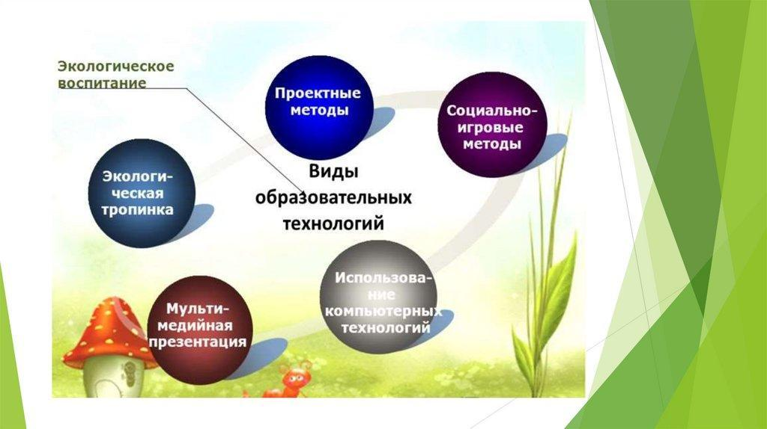

Рисунок 3. Схемы методов и подходов к обучению для формирования экологической культуры

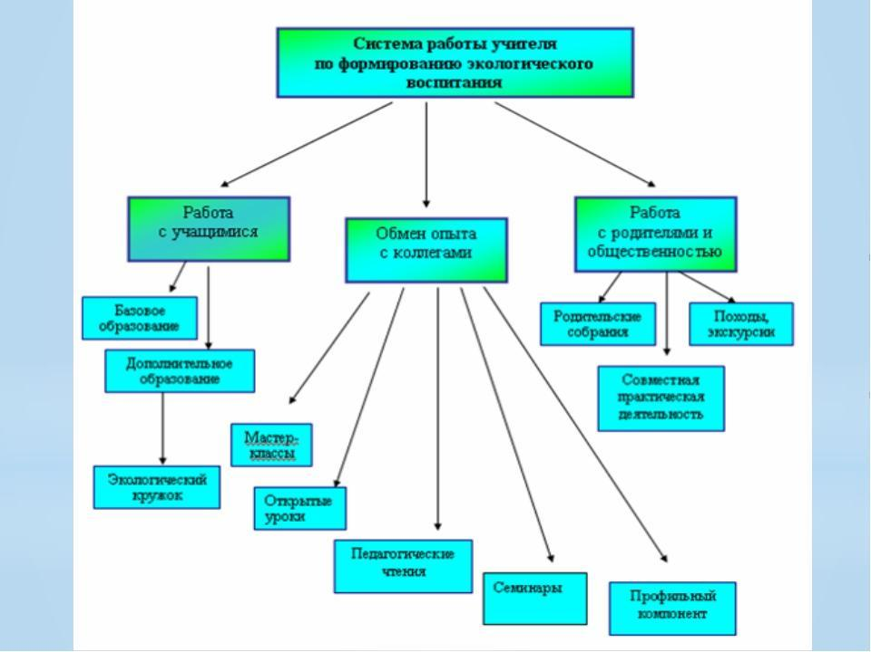

Формирование экологической культуры у студентов среднего профессионального образования (СПО) на уроках географии требует применения множества методов и подходов. Важнейшим фактором успешного обучения является выбор эффективных методик, которые смогут привить студентам не только знания, но и практические навыки, относящиеся к экологии.

Современные подходы в обучении экологии акцентируют внимание на подготовке студентов к решению экологических проблем. Одним из ключевых методов является развивающее обучение. Этот подход предполагает активное участие студентов в процессе обучения, где они не только воспринимают информацию, но и учатся анализировать, сопоставлять, делать выводы [11]. Применение навыков критического мышления в изучении географии помогает формировать осознанное отношение к природным ресурсам и экосистемам.

Среди традиционных методов обучения – словесные, такие как рассказ, лекция и беседа. Эти методы, несмотря на их давнюю историю, продолжают оставаться важными компонентами. Однако для достижения высоких результатов в обучении необходимо комбинировать их с другими подходами, такими как работа с книгой и экскурсии [12]. Такой синтез позволяет создать более многогранную и интересную учебную среду.

Наглядные и практические методы обучения также имеют большое значение. Экскурсии на природу, проведение опытов, изучение экологических процессов непосредственно в соответствующем контексте – все это способствует лучшему пониманию экологических явлений и формирует у студентов навыки их практического применения [13]. Интерактивные занятия и экологические игры также могут позитивно сказаться на восприятии материала, вовлекая студентов в процесс обучения и активизируя их интерес.

Исследовательский метод представляет собой ещё один важный элемент. Он предполагает создание задач, требующих самостоятельного и творческого подхода к решению [14]. Этот метод помогает не только углубить знания в области экологии, но и развить научное познание, что является важным для будущих специалистов, работающих с экологически уязвыми территориями или в области устойчивого развития.

Организационные формы обучения, включающие групповую работу и проектное обучение, позволяют студентам разрабатывать команды, что способствует развитию не только индивидуальных, но и коллективных навыков. Важно отмечать, что такие формы образовательного процесса требуют от студентов умения работать в команде, принимать во внимание мнения других, а также стремиться консолидировать усилия для достижения общих целей [15].

На уроках географии необходимо уделять внимание соотнесению теории с практикой. Например, можно предложить студентам провести анализ конкретных экологических ситуаций, которые имеют место в их регионе. Это может быть работа по исследованию местных экосистем или участие в проектах по охране окружающей среды. Таким образом, производится интеграция имеющихся знаний в реальные практические задачи, что приводит к более глубокому усвоению материала.

Также важно внедрять в курс изучение актуальных экологических проблем, таких как изменение климата, загрязнение планеты и истощение ресурсов. Знакомя студентов с этими обязательными темами, можно развить у них чувство ответственности за планету и сознательное отношение к её будущему [11]. Применение кейс-методов в обучении, основанных на реальных экологических случаях, также может способствовать более глубокому пониманию проблем и путей их решения.

Стратегии экологического воспитания в образовательном процессе должны быть направлены на формирование у студентов активной жизненной позиции, критического мышления и чувства ответственности за окружающую среду. Это, в свою очередь, позволит готовить не только квалифицированных специалистов в области географии, но и активных участников в решении насущных экологических вопросов [13].

В ходе обучения важно строить взаимодействие между преподавателем и студентами, основанное на диалоге. Участие студентов в обсуждениях, семинарах и круглых столах помогает создать атмосферу доверия и открытости, что в свою очередь способствует более свободному обмену мнениями и подходами к решению задач [14]. Это взаимодействие не только обогащает студентов, но и позволяет преподавателю корректировать свои методические подходы на основе обратной связи.

В итоге, важно понимать, что выбор методов и подходов к обучению экологии должен быть гибким и адаптивным к изменениям в современном образовательном процессе. Выстраивание многогранной системы подходов, включающих как традиционные, так и инновационные методы, позволит существенно повысить уровень экологической культуры студентов СПО.

# Практические примеры успешных методик

Рисунок 4. Структура методик формирования экологической культуры на уроках географии

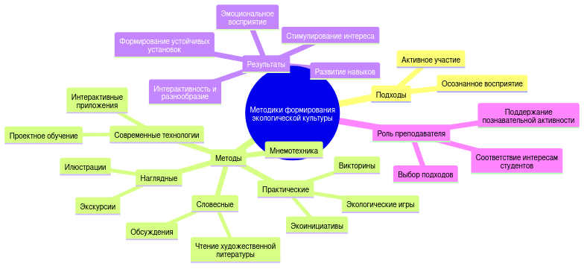

Разнообразие методик формирования экологической культуры на уроках географии показывает, что современные подходы ориентированы на активное участие студентов в процессе обучения и осознанное восприятие экологических концепций. Методы, используемые на занятиях, могут быть разделены на несколько категорий, включая практические, наглядные и словесные. Это разнообразие обеспечивает комплексный подход к формированию устойчивых экологических установок у учащихся.

Практические формы обучения, такие как экологические игры, викторины и экоинициативы, позволяют студентам напрямую взаимодействовать с изучаемыми аспектами экологии. Например, игры могут быть направлены на решение реальных экологических проблем, что способствует лучшему пониманию их значимости и необходимости действий на личном уровне. Викторины создают элемент соревнования, что делает процесс обучения более захватывающим и мотивирует студентов углублять свои знания о природе и экологии [16].

Наглядные методы, включая экскурсии и иллюстрации, помогают представить студенческому сообществу актуальные проблемы окружающей среды. Экскурсии на природные территории или в экологически чистые зоны способствуют минимизации теоретических знаний, позволяя учащимся видеть последствия человеческой деятельности в реальном мире. Такие выезды могут включать сбор данных о состоянии объектов в окружающей среде, что формирует у студентов навыки экологического мониторинга и оценки [17].

Методы мнемотехники эффективны для запоминания информации. Использование ассоциативных связей между понятиями, графиков и диаграмм помогает студентам воссоздавать и систематизировать знания, относящиеся к экологии и географии. Это полезно как в теоретической, так и в практической работах на занятиях. Мнемотехника становится особенно актуальной при изучении сложных экологических концепций, поскольку она делает их более доступными для понимания [18].

Современные технологии предоставляют дополнительные возможности для интеграции экологии в образовательный процесс. Использование интерактивных приложений и проектного обучения открывает новые горизонты для изучения географии и окружающей среды. Студенты могут участвовать в разработке экологических проектов, что не только углубляет их знания, но и развивает навыки командной работы и креативного мышления. Проектные методы также способствуют более глубокому освоению тем, позволяя учащимся исследовать собственные экологические идеи и внедрять их в практику [19].

Наравне с этим, словесные методы, такие как обсуждение и чтение художественной литературы, стимулируют эмоциональное восприятие экологических проблем. Обсуждение как способ социальной интеракции помогает формировать взгляды студентов на природные явления и их значение. Чтение произведений, связанных с темой экологии, развивает не только критическое мышление, но и эмоциональную привязанность к природе, которая становится движущей силой для формирования экологической культуры [20].

Одной из главных задач преподавателя географии является выбор подходов и методов, которые будут соответствовать интересам и потребностям студентов. Разнообразие и интерактивность методов препятствуют утомлению от однотипных занятий, поддерживая уровень познавательной активности студентов. Эта активность необходима для формирования устойчивого отношения к экологии и ответственному поведению в отношении окружающей среды. В итоге, использование комплексного подхода в обучении позволяет не только передать знания, но и вдохновить студентов на активные действия в защиту природы.

# Проблемы и препятствия внедрения

Внедрение экологического образования (ЭО) в учебный процесс в современных образовательных учреждениях требует не только понимания необходимости интеграции экологических знаний, но и преодоления множества серьезных препятствий. Существуют различные барьеры, которые затрудняют внедрение экологической культуры, как на уровне системы управления, так и внутри самих образовательных учреждений. Например, недостаточная интеграция экологического обучения в учебные программы зачастую приводит к тому, что студенты получают лишь фрагментарные и неструктурированные знания по экологии [21]. Актуальной проблемой остается отсутствие единых методических рекомендаций и проверенных практик по преподаванию экологии, что ведет к несогласованности в подходах к обучению и недостаточно глубокому пониманию темы студентами [22].

Однако вопрос не только методических аспектов, но и более глубоких проблем, связанных с общей системой образования. ЭО в современной школе должно охватывать все возрастные группы, и его реализация требует комплексного подхода. Это подразумевает не только учебный процесс, но и формирование нового экологического мировоззрения у студентов [23]. При этом важно учитывать, что на образовательных учреждениях лежит ответственность за воспитание экологически грамотного поколения, способного принимать информированные решения о будущем нашей планеты.

Другим важным аспектом, без которого невозможно успешно внедрить экологическое образование, является необходимость изменения мышления как в самой системе образования, так и в широкой общественной среде. Экологическая культура включает в себя не только знания о природе, но и навыки анализа взаимодействия между обществом и окружающей средой. Успешное решение этих вопросов возможно при условии тесного взаимодействия учебных заведений, научных институтов и общественных организаций, что значительно повысит эффективность экологообразовательной работы [24].

На данный момент существует множество примеров попыток внедрения ЭО в существующие образовательные стандарты, однако недостаточно активное вовлечение студентов в активные формы обучения, такие как проектная и исследовательская деятельность, создает дополнительные проблемы. Наиболее эффективные результаты достигаются именно в тех образовательных учреждениях, где ЭО становится составной частью общей образовательной программы, а не занимает отдельное место в учебном плане [25].

Современная экологическая ситуация требует переосмыслений в подходах к образованию. Важно не только передавать знания, но и формировать систему ценностей, что, в свою очередь, позволит создать устойчивую экологическую культуру. Студенты должны научиться видеть свою роль в экосистеме и осознавать ответственность за ее сохранение. В этом контексте необходимость внесения экологической составляющей в образовательные программы высших учебных заведений становится особенно актуальной. Ожидается, что grads, обладая знаниями и навыками, смогут не только быть информированными гражданами, но и активными участниками в защите окружающей среды [24].

На сегодняшний день продолжает проявляться тенденция к разрыву между необходимыми знаниями и реальной практикой в области экологии. Введение новых подходов к преподаванию, включая методы интерактивного обучения, проектной деятельности и проблемного обучения, может существенно изменить ситуацию [22]. Такие методики позволяют студентам не только осваивать теорию, но и применять ее на практике, что значительно повышает уровень их вовлеченности и ответственности за принимаемые экологические решения.

Таким образом, важность формирования экологической культуры у студентов нельзя переоценить. Это требует целенаправленных действий на уровне учреждений образования, изменения учебных программ и методов обучения, а также общественного осознания необходимостью экологически ответственного поведения. Эти действия могут стать прообразом новой образовательной парадигмы, основанной на устойчивом развитии и гармоничном взаимодействии человека и природы.

# Перспективы развития программы

Важность экологического образования в системе среднего профессионального образования (СПО) становится все более актуальной. Учитывая современные экологические вызовы, интеграция экологических тем в учебные программы способствует более глубокому пониманию студентами взаимосвязей между человеком и природой. Это не только формирует у них соответствующее сознание, но и развивает навыки, необходимые для решения экологических проблем. Опыт показывает, что студенты, получающие знания в области экологии, более осознанно подходят к вопросам охраны окружающей среды и устойчивого развития [26].

Одной из перспективных стратегий развития экологического образования в СПО является внедрение междисциплинарного подхода, который объединяет знания из различных областей. Это позволяет студентам не только осваивать базовые концепции экологии, но и применять их на практике в контексте своей профессиональной деятельности. Например, в курсах по природопользованию акцент делается на рациональное использование ресурсов и охрану экологических систем. Это отвечает требованиям, которые предъявляет к образовательным учреждениям современное общество, стремящееся к устойчивости и безопасности [27].

Важным направлением является развитие курсов, ориентированных на практические навыки. Для этого целесообразно использовать проектные методы обучения, позволяющие студентам работать над реальными экологическими задачами. Такой подход способствует формированию у обучающихся системного мышления и практического опыта в области экологии, что в свою очередь повышает их конкурентоспособность на рынке труда [28]. Необходимость подобного обучения подчеркивается в ряде исследований, где отмечается, что природа текущих экологических проблем требует активно вовлеченного подхода от будущих специалистов [29].

Также следует уделять внимание взаимодействию образовательных учреждений с природоохранными организациями и местными сообществами. Таким образом, студенты могут не только получать теоретические знания, но и участвовать в проектах, нацеленных на охрану окружающей среды. Это создает синергию между образовательным процессом и реальными экосистемами, что является необходимым условием для формирования настоящей экологической культуры [30].

Технологические новшества также могут сыграть роль в развитии экологического образования в СПО. Использование цифровых платформ для дистанционного обучения, симуляторов и визуализаторов экологических процессов позволяет студентам глубже понимать сложные экологические явления. Такие инструменты могут быть включены в учебный процесс для более интерактивного подхода к обучению, что повышает уровень вовлеченности студентов [26].

В заключение, перспективы развития программы экологического образования в учреждениях СПО заключаются в создании динамичной, междисциплинарной и практико-ориентированной образовательной среды, способствующей формированию устойчивого сознания у студентов. Устойчивый подход к образованию и воспитанию будущих специалистов способен не только обогатить их знаниями, но и вовлечь в активную деятельность по охране окружающей среды. Тем самым они будет подготовлены не только к решению текущих проблем, но и к проактивному подходу в их предотвращении, что немаловажно для обеспечения здорового будущего Земли [27].

# Заключение: интеграция экологии в образование

Формирование экологической культуры у студентов среднего профессионального образования (СПО) на уроках географии требует системного подхода, который включает интеграцию экологических знаний во все компоненты образовательного процесса. Основной задачей является создание непрерывной структуры, связывающей экологию с другими дисциплинами, что позволит учащимся понять взаимосвязь между различными аспектами жизни и экосистемами. Важно отметить, что основное внимание должно быть сосредоточено не только на передаче знаний, но и на формировании экологического мышления, что способствует более глубокому восприятию и пониманию проблем окружающей среды [31].

Уроки географии могут стать платформой для интеграции экологической информации, поскольку данный предмет охватывает различные аспекты взаимодействия человека и окружающей среды. Важно, чтобы студенты осознавали свою роль в глобальных экологических процессах, таких как изменение климата, загрязнение и сохранение биоразнообразия. Модели междисциплинарного подхода в обучении позволяют создавать связи между географическими концепциями и экологическими проблемами, формируя у студентов комплексное представление о происходящих процессах [32].

Одним из надежных методов обучения является применение проектной деятельности, которая позволяет студентам участвовать в разработке и реализации экологически целесообразных проектов. Эти проекты могут включать в себя исследования текущих экологических проблем на уровне локальных сообществ и предложений по их решению. Например, работа с местными экосистемами может не только углубить знания студентов о природе, но и дать им возможность сделать практический вклад в ее сохранение [33].

Несмотря на очевидные преимущества такого подхода, не все учебные заведения готовы внедрять экологические темы в учебный процесс. Отсутствие необходимых ресурсов и кадрового обеспечения является значительным препятствием. Важным шагом на этом пути становится создание сети образовательных учреждений, заинтересованных в обмене опытом и методиками преподавания экологии через географию, что обеспечит качество образования и позволит избежать изолированного подхода [34].

Методы формального и неформального обучения, такие как экскурсии на природу, исследовательские поездки, игры и семинары, способствуют формированию активной позиции студентов. Участие в таких мероприятиях позволяет развивать навыки эколого-просветительской деятельности, что также является важным элементом формирования экологической культуры. Студенты, погруженные в реальные ситуации, начинаются осознавать значимость сохранения природы как важной составляющей их жизни и будущей профессиональной деятельности [35].

Ответственность за создание экологически ориентированного образовательного пространства лежит не только на преподавателях, но и на администрации учебных заведений. Внедрение новых методик и программ требует гибкости и инициативности от всех участников образовательного процесса. В частности, важны инициативы на уровне государственной политики, направленные на поддержку инициатив по внедрению экологических дисциплин как обязательных, что в дальнейшем может значительно повысить уровень экологической сознательности среди молодежи. Таким образом, успешное формирование экологической культуры у студентов СПО является результатом интеграции экологического образования на всех уровнях — от уроков до внешних мероприятий, способствующих развитию взаимодействия общества и природы [31][33][34].

Финальным аккордом в формировании экологической культуры станет осознание студентами своей ответственности за будущее планеты, что невозможно без внедрения междисциплинарного подхода и активного участия каждого из них в решении экологических проблем. Успешная интеграция экологии в образовательный процесс не только повысит уровень осознанности молодых людей, но и сформирует новое поколение граждан, готовых к решению сложных социальных и экологических задач, стоящих перед обществом [32][35].

# Заключение

Формирование экологической культуры у студентов среднего профессионального образования является важной задачей, которая требует комплексного подхода и активного вовлечения всех участников образовательного процесса. В ходе работы мы рассмотрели, как уроки географии могут стать эффективным инструментом для достижения этой цели, а также проанализировали различные методы и подходы, которые способствуют углублению знаний студентов о взаимосвязи их будущей профессиональной деятельности с охраной окружающей среды.

Экологическая культура, как мы выяснили, включает в себя не только знания о природе и экосистемах, но и формирование ответственного отношения к окружающему миру, развитие экологического сознания и мотивации к экоориентированной деятельности. Уроки географии, благодаря своей междисциплинарной природе, позволяют интегрировать экологические аспекты в изучение различных тем, что способствует более глубокому пониманию студентами важности охраны окружающей среды.

Методы и подходы, которые были рассмотрены в работе, включают активные формы обучения, проектные методы, использование современных технологий и интерактивных материалов. Эти подходы не только делают процесс обучения более увлекательным и интересным, но и способствуют развитию критического мышления, саморефлексии и способности к анализу. Примеры успешных методик, представленные в докладе, показывают, как можно эффективно внедрять экологические темы в учебный процесс, используя реальные примеры и практические задания, которые помогают студентам осознать значимость экологических проблем и их влияние на будущее.

Однако, несмотря на положительные результаты, существуют и определенные проблемы и препятствия, которые могут затруднить внедрение экологического образования на уроках географии. К ним относятся недостаток ресурсов, нехватка квалифицированных преподавателей, а также отсутствие четких методических рекомендаций по интеграции экологии в учебные планы. Эти проблемы требуют внимания и решения со стороны образовательных учреждений, а также поддержки со стороны государства и общественных организаций.

Перспективы развития программы формирования экологической культуры у студентов СПО через преподавание географии выглядят многообещающими. С учетом глобальных экологических вызовов, таких как изменение климата, загрязнение окружающей среды и утрата биоразнообразия, важно, чтобы будущие специалисты обладали не только профессиональными знаниями, но и пониманием своей ответственности за сохранение природы. Внедрение экологического образования в учебные планы может стать важным шагом к формированию нового поколения, способного принимать осознанные решения и действовать в интересах устойчивого развития.

Таким образом, интеграция экологии в образование, особенно через уроки географии, представляет собой важный и необходимый процесс, который требует активного участия всех заинтересованных сторон. Формирование экологической культуры у студентов СПО не только способствует их личностному развитию, но и вносит вклад в решение глобальных экологических проблем, с которыми сталкивается наше общество. Важно продолжать исследовать и развивать методы и подходы, которые помогут сделать экологическое образование более доступным и эффективным, а также активно делиться успешными практиками и опытом с другими образовательными учреждениями. Только совместными усилиями мы сможем создать устойчивую и экологически сознательную среду для будущих поколений.

# Список литературы

1. Педагогические условия формирования экологической культуры... [Электронный ресурс] // nsportal.ru - Режим доступа: https://nsportal.ru/npo-spo/obrazovanie-i-pedagogika/library/2017/01/28/pedagogicheskie-usloviya-formirovaniya, свободный. - Загл. с экрана

2. Доклад на тему "Формирование экологической культуры..." [Электронный ресурс] // infourok.ru - Режим доступа: https://infourok.ru/doklad-na-temu-formirovanie-ekologicheskoj-kultury-u-studentov-spo-5778654.html, свободный. - Загл. с экрана

3. Aормирование экологической культуры у студентов СПО [Электронный ресурс] // www.1urok.ru - Режим доступа: https://www.1urok.ru/categories/23/articles/68440, свободный. - Загл. с экрана

4. Формирование экологической культуры у студентов... [Электронный ресурс] // moluch.ru - Режим доступа: https://moluch.ru/archive/507/111470/, свободный. - Загл. с экрана

5. Евсеева Мария Федоровна Формирование экологической культуры студентов в условиях учреждений среднего профессионального образования // Электронный научно-методический журнал Омского ГАУ. 2016. №S2. URL: https://cyberleninka.ru/article/n/formirovanie-ekologicheskoy-kultury-studentov-v-usloviyah-uchrezhdeniy-srednego-professionalnogo-obrazovaniya (09.02.2025).

6. Развитие экологической культуры учащихся на уроках географии [Электронный ресурс] // infourok.ru - Режим доступа: https://infourok.ru/razvitie-ekologicheskoy-kulturi-uchaschihsya-na-urokah-geografii-2224767.html, свободный. - Загл. с экрана

7. Формирование экологической культуры школьников на уроках... [Электронный ресурс] // nsportal.ru - Режим доступа: https://nsportal.ru/shkola/geografiya/library/2012/10/16/formirovanie-ekologicheskoy-kultury-shkolnikov-na-urokakh, свободный. - Загл. с экрана

8. Воспитание экологической культуры через уроки географии... [Электронный ресурс] // solncesvet.ru - Режим доступа: https://solncesvet.ru/opublikovannyie-materialyi/vospitanie-ekologicheskoy-kultury-cherez.20567558761/, свободный. - Загл. с экрана

9. Воспитание экологической культуры на уроках географии. [Электронный ресурс] // www.bibliofond.ru - Режим доступа: https://www.bibliofond.ru/view.aspx?id=883511, свободный. - Загл. с экрана

10. Сурайкина Елена Геннадьевна Формирование эколого-географической культуры школьников // Вестник Красноярского государственного педагогического университета им. В. П. Астафьева. 2014. №1 (27). URL: https://cyberleninka.ru/article/n/formirovanie-ekologo-geograficheskoy-kultury-shkolnikov (09.02.2025).

11. Андреева Н.Д., Соломин В.П., Васильева Т.В. Теория и методика... [Электронный ресурс] // sgpi.ru - Режим доступа: https://sgpi.ru/user/-178/umk/андреева тимо экологии.pdf, свободный. - Загл. с экрана

12. Тема 6. Методы обучения экологии. [Электронный ресурс] // studfile.net - Режим доступа: https://studfile.net/preview/7301827/page:8/, свободный. - Загл. с экрана

13. Андреева Н.Д., Соломин В.П., Васильева Т.В. Теория и методика... [Электронный ресурс] // lib.kgmtu.ru - Режим доступа: https://lib.kgmtu.ru/wp-content/uploads/no-category/4987.pdf, свободный. - Загл. с экрана

14. Методы и средства, используемые при экологической подготовке... [Электронный ресурс] // infourok.ru - Режим доступа: https://infourok.ru/metody-i-sredstva-ispolzuemye-pri-ekologicheskoj-podgotovke-obuchayushihsya-4402784.html, свободный. - Загл. с экрана

15. Туча Т.Б., Полищук В.Н., Симоненко С.М., Ключников Д.А. МЕТОДОЛОГИЧЕСКИЕ ОСОБЕННОСТИ ПРЕПОДАВАНИЯ ЭКОЛОГИИ В ШКОЛЕ // Экономика и социум. 2017. №3 (34). URL: https://cyberleninka.ru/article/n/metodologicheskie-osobennosti-prepodavaniya-ekologii-v-shkole (10.12.2024).

16. Методы и приёмы экологического образования. | Статья... [Электронный ресурс] // nsportal.ru - Режим доступа: https://nsportal.ru/detskiy-sad/okruzhayushchiy-mir/2020/06/28/metody-i-priyomy-ekologicheskogo-obrazovaniya, свободный. - Загл. с экрана

17. Формы и методы в экологическом образовании, воспитании... [Электронный ресурс] // scienceforum.ru - Режим доступа: https://scienceforum.ru/2020/article/2018020773, свободный. - Загл. с экрана

18. Инновационные технологии в экологическом воспитании... [Электронный ресурс] // natashenkabobrova85-dmdou59.edumsko.ru - Режим доступа: https://natashenkabobrova85-dmdou59.edumsko.ru/articles/post/2675300, свободный. - Загл. с экрана

19. Инновационные технологии и методы экологического... - Маам.ру [Электронный ресурс] // www.maam.ru - Режим доступа: https://www.maam.ru/detskijsad/inovacionye-tehnologi-i-metody-yekologicheskogo-vospitanija-doshkolnikov-v-sotvetstvi-s-fgos-dou-iz-opyta-raboty.html, свободный. - Загл. с экрана

20. Современные педагогические технологии в экологическом... [Электронный ресурс] // multiurok.ru - Режим доступа: https://multiurok.ru/files/sovremennye-pedagogicheskie-tekhnologii-v-ekolog-1.html, свободный. - Загл. с экрана

21. Барьеры и пути их преодоления при внедрении эко-образования... [Электронный ресурс] // peak-leds.ru - Режим доступа: https://peak-leds.ru/blog/barery-i-puti-ih-preodoleniya-pri-vnedrenii-eko-obrazovaniya-v-shkolah/, свободный. - Загл. с экрана

22. Проблема экологического образования в современной школе [Электронный ресурс] // www.pedopyt.ru - Режим доступа: https://www.pedopyt.ru/categories/19/articles/2346, свободный. - Загл. с экрана

23. Проблемы экологического воспитания и образования и пути... [Электронный ресурс] // pedsovet.org - Режим доступа: https://pedsovet.org/article/problemy-ekologicheskogo-vospitaniya-i-obrazovaniya-i-puti-ih-resheniya, свободный. - Загл. с экрана

24. Концепция экологического образования в системе общего... [Электронный ресурс] // docs.edu.gov.ru - Режим доступа: https://docs.edu.gov.ru/document/3da3f2dbd81de632a44729cf4fc40ea9/download/5433/, свободный. - Загл. с экрана

25. Рубанова Елена Витальевна Проблемы современного экологического образования // Известия Томского политехнического университета. Инжиниринг георесурсов. 2009. №6. URL: https://cyberleninka.ru/article/n/problemy-sovremennogo-ekologicheskogo-obrazovaniya (09.12.2024).

26. Педразвитие | Экологическое образование в СПО: особенности... [Электронный ресурс] // pedrazvitie.ru - Режим доступа: http://pedrazvitie.ru/servisy/publik/publ?id=38870, свободный. - Загл. с экрана

27. Экологическое образование в системе среднего... [Электронный ресурс] // - Режим доступа: , свободный. - Загл. с экрана

28. Статья по конкурсу Экологическое образование в СПО... [Электронный ресурс] // fgosonline.ru - Режим доступа: https://fgosonline.ru/konkurs/ekologicheskoe-obrazovanie-v-spo-osobennosti-tendenczii-perspektivy/, свободный. - Загл. с экрана

29. Воспитание экологической культуры студентов спо сейчас... [Электронный ресурс] // nsportal.ru - Режим доступа: https://nsportal.ru/npo-spo/obrazovanie-i-pedagogika/library/2020/10/03/vospitanie-ekologicheskoy-kultury-studentov-spo, свободный. - Загл. с экрана

30. Статья "ФОРМИРОВАНИЕ ЭКОЛОГИЧЕСКОГО ОБРАЗОВАНИЯ..." [Электронный ресурс] // infourok.ru - Режим доступа: https://infourok.ru/statya-formirovanie-ekologicheskogo-obrazovaniya-v-sisteme-spo-1686312.html, свободный. - Загл. с экрана

31. Интеграция экологии в систему образования как основа... [Электронный ресурс] // elar.urfu.ru - Режим доступа: https://elar.urfu.ru/bitstream/10995/120319/1/978-5-8295-0816-6_2022_022.pdf, свободный. - Загл. с экрана

32. Блягоз Нафисет Шумафовна Интеграция экологического потенциала содержания учебных дисциплин государственного образовательного стандарта как основное условие и средство экологизации сознания личности школьника // Вестник Адыгейского государственного университета. Серия 3: Педагогика и психология. 2009. №2. URL: https://cyberleninka.ru/article/n/integratsiya-ekologicheskogo-potentsiala-soderzhaniya-uchebnyh-distsiplin-gosudarstvennogo-obrazovatelnogo-standarta-kak-osnovnoe (09.12.2024).

33. Статья: "интеграция экологической культуры..." [Электронный ресурс] // nsportal.ru - Режим доступа: https://nsportal.ru/nachalnaya-shkola/obshchepedagogicheskie-tekhnologii/2016/07/02/statya-integratsiya-ekologicheskoy, свободный. - Загл. с экрана

34. «Интеграция экологии в содержание предметов...» [Электронный ресурс] // infourok.ru - Режим доступа: https://infourok.ru/integraciya-ekologii-v-soderzhanie-predmetov-estestvennonauchnogo-cikla-v-usloviyah-realizacii-fgos-obschego-obrazovaniya-2582471.html, свободный. - Загл. с экрана

35. Интеграция экологии, безопасности и здоровья дошкольника... [Электронный ресурс] // www.maam.ru - Режим доступа: https://www.maam.ru/detskijsad/integracija-yekologi-bezopasnosti-i-zdorovja-doshkolnika-v-sovremenom-obrazovatelnom-procese.html, свободный. - Загл. с экрана